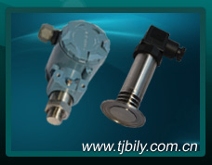
BL-YW204卫生型压力变送器

应用领域：
适用卫生要求严格的环境下压力检测、传输仪表，广泛应用于各种食品、医药行业压力自控环境。

一、概述
BL-YW204卫生型压力变送器采用进口不锈钢隔离膜片的高精度力敏芯片，是为实现测量卫生环境下压力的产品。
传感器平膜结构可防止粘稠体堵塞、结垢及不卫生等情况发生，适用卫生要求严格的环境，膜片材质316L，抗腐蚀性强，温度范围宽最高可达120℃；传感器连接接口有螺纹式、卡箍式、法兰式可选；特别适用于测量粘性流体，悬浮液或其他需要冲洗的介质，是食品、医药及很多有卫生要求的测量环境的理想产品。
BL-YW204卫生型压力变送器也可广泛应用于石油、化工、煤矿、医药、食品、轻纺等领域对气体、液体压力自动的测量和控制。
二、产品特点：
- 采用高精度、高稳定性的防腐传感膜片。
- 装配结构特殊，最大限度减少压力变送器的腔体。
- 适用各种易堵塞、需要保持卫生或便于清洗环境的压力测量。
- 连接方式多样性，适用多种工矿。
- 可测量多种介质。
三、技术参数：
量程范围 | 0-100Pa~20MPa；-100~0KPa
测压形式 | 表压、绝压、负压
补偿温度 | -10~70℃
工作温度 | -20~85℃
综合精度 | 0.1%、0.25%、0.5%、1%
输出选择 | 4~20mA、1~5V
电源电压 | 15VDC、24VDC、220VAC
测量介质 | 液体、气体或蒸汽
连接方式 | 螺纹连接：M20×1.5；M27×2；  法兰连接：2”、3”、4”；也可根据用户需求定做
四、选型表
型号 |  |  |  |  |  |  | 说明
BL-YW204- | -□ | /□ | /□ | /□ | /□ | /□ | 说明
仪表类型 | B |  |  |  |  |  | 标准型
仪表类型 | S |  |  |  |  |  | 小巧型
输出信号 |  | E |  |  |  |  | 4~20mA
 |  | A |  |  |  |  | 1-5V
精度等级 |  |  | P1 |  |  |  | 0.1级
 |  |  | P2 |  |  |  | 0.2级
 |  |  | P5 |  |  |  | 0.5级
 |  |  | P10 |  |  |  | 1级
连接方式 |  |  |  | L1 |  |  | M20×1.5
 |  |  |  | L2 |  |  | M27×2
 |  |  |  | G1/2 |  |  | G1/2
 |  |  |  | F2 |  |  | 法兰2”
 |  |  |  | F3 |  |  | 法兰3”
 |  |  |  | F4 |  |  | 法兰4”
 |  |  |  | D |  |  | 定制
工作电源 |  |  |  |  | 2 |  | 15VDC
 |  |  |  |  | 3 |  | 24VDC
 |  |  |  |  | 4 |  | 220VAC
防爆形式 |  |  |  |  |  | N | 不防爆
 |  |  |  |  |  | F | 防爆 Exd II BT6
五、外形尺寸
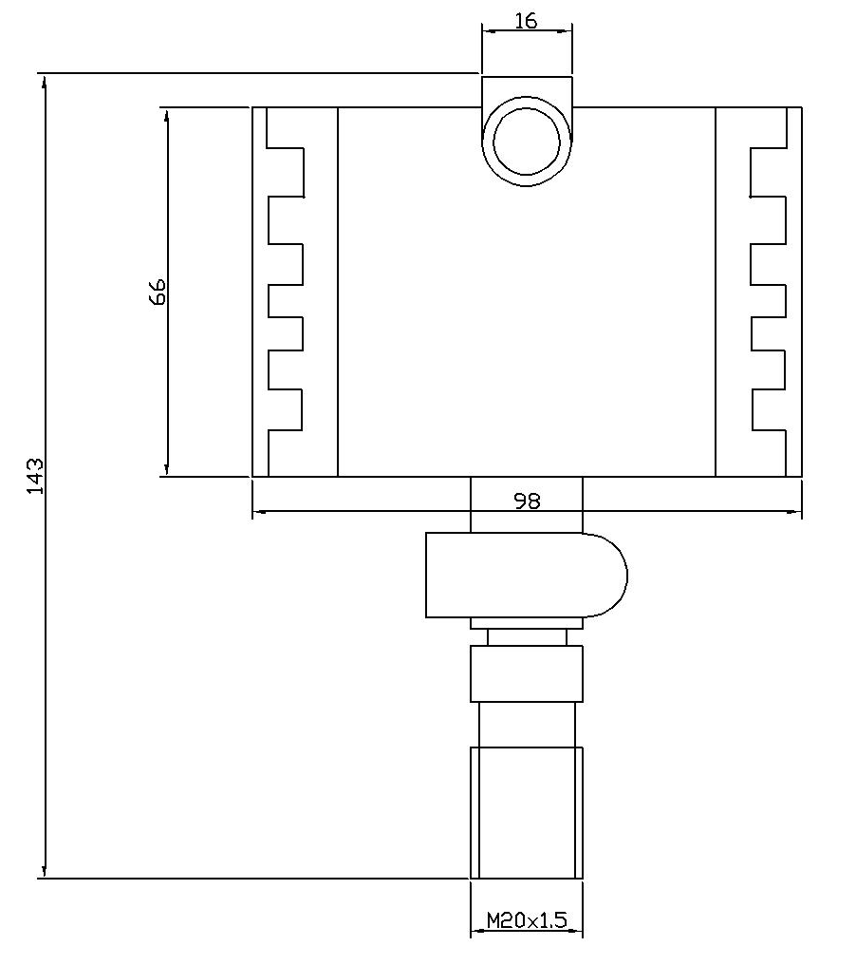
标准型
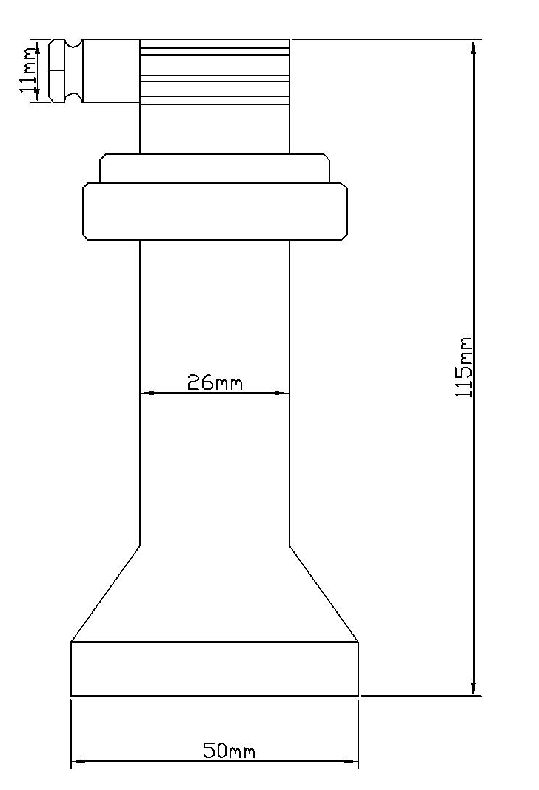
小巧型

